Приложение 15-А: 14 принципов качества В. Эдвардса Деминга

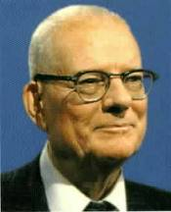

- Сохраняйте верность цели улучшения.
- Улучшайте постоянно, сегодня и всегда.
- Усвойте новую философию.
- Перестаньте зависеть от постоянных проверок.
- Покончите с практикой предоставления заказов на основании только цены.
- Создайте систему обучения.
- Создайте систему эффективного руководства.
- Избавляйтесь от страха.
- Разрушьте барьеры между отделами.
- Откажитесь от пустых лозунгов, призывов и новых контрольных цифр.
- Устраните количественные нормы.
- Устраните препятствия, которые мешают людям гордиться своим мастерством.
- Учредите сильную программу образования и обучения.
- Чтобы изменения стали реальностью, действуйте.

Приложение 15-Б: Использование подхода «Система бережливости» для ускорения выдачи положительных результатов культур крови

ВВЕДЕНИЕ. Подход «Система бережливости» (ПСБ) улучшает процессы путем выделения каждого шага, удаления шагов, не добавляющих стоимости продукту и устранения пустых затрат. Выигрыш от использования этих принципов – более эффективная и своевременная выдача продукта. Получение микробиологических результатов при использовании традиционных культуральных методов фенотипирования осложняется зависимостью от скорости роста микроорганизмов как для первичного выявления, так и для последующей идентификации, и поэтому обычно считается лимитирующим фактором для своевременной выдачи результатов. Мы были заинтересованы применить ПСБ в нашей лаборатории, чтобы оценить его влияние на время до выдачи результатов.

Микробиологическая лаборатория Центральной больницы Ванкувера (ЦБВ) является региональной лабораторией, предоставляющей полный набор услуг. Мы получаем ежегодно 47 тыс. культур крови, которые анализируются с использованием системы культур крови BACTEC 9240. Учитывая важность получения своевременных результатов культур крови и число культивирований, выполняемых в нашей лаборатории, любые возможные улучшения в процессе работы имели бы большое значение для клиники. Предварительный анализ выявил задержку во времени оборота, приходящуюся на период между первым сообщением о положительном результате и окончательным результатом.

МЕТОДЫ. Были выполнены следующие шаги ПСБ:
1) выбран процесс, 2) сформулированы проблема и задачи, 3) выбрана и обучена команда, 4) получены исходные данные и 5) внедрены изменения и проведена их оценка в серии анализов.
Время до выдачи результатов в этом проекте было выбрано по следующим критериям: важность результатов, вероятность успеха, очевидная значимость, отношение сотрудников (могут или не могут) и эффективность лидерства. Проект охватывал все положительные культуры крови от момента получения в лаборатории до выдачи окончательных результатов.

Над проектом работали три лаборанта в течение 3 месяцев при поддержке заведующего операциями (движущая сила проекта) и внешнего консультанта. Два месяца были потрачены на изучение процесса культивирования крови. В лаборатории была проведена уборка, и лаборатория была упорядочена и организована таким образом, чтобы внедрить стандартизацию и сократить лишние ожидание и передвижения. Был изменен процесс. В последний месяц был оценен эффект этих изменений. Были сгруппированы и изучены данные, собранные до и после проведенных изменений.

У всех сотрудников была возможность предоставить обратную связь.

Применяли принципы и средства ПСБ. Ключевые средства:
- «5S» (рассортируй, расположи, очисти, стандартизуй, поддерживай порядок),
- картирование движения стоимости (получение всех деталей процесса),
- исключение и снижение пустых затрат (ожидание, перепроизводство, переделки, передвижения, обработка, опись, интеллект, транспортировка),
- диаграммы спагетти (план или карта передвижений),
- хронометрия (время цикла – от начала до завершения, время ожидания – ожидание между процессами, время задержки – время цикла + время ожидания).
СФОРМУЛИРОВАННАЯ ПРОБЛЕМА. В нашей лаборатории только для 19% положительных культур крови идентификация и анализы на чувствительность завершаются в течение 24 часов после первого положительного результата.

РАМКИ ПРОЕКТА. Все положительные культуры крови от получения до выдачи окончательных результатов.

РЕЗУЛЬТАТЫ. Все шаги обработки положительных культур крови были проанализированы, и движение стоимости было нанесено на план. Данные, собранные для выявления текущего положения, показали, что только для 20% положительных культур крови были получены окончательные результаты. Этапы в обработке культур крови, которые были выявлены в качестве влияющих на эти цифры, были: время на регистрацию культур; время на загрузку в автоматическое оборудование; время на исследование культур, определенных как положительные; анализ культур на ранний рост, чтобы начать анализы; время на получение, просмотр и выдачу результатов анализов на идентификацию и чувствительность; количество лаборантов, работающих с культурой крови в напряженные периоды; последовательность действий на рабочих столах. Результаты представлены в таблицах 1–3 и на рисунках 1–5.
Таблица 1: Технологическая цепочка периода до исследования, до и после применения ПСБ.
До ПСБ:  Не стандартизированы | После ПСБ:  Стандартизированы
1. Культуры крови получены в регистратуре лаборатории через пневматическую почту/ вахтера/ холодильник. | 1. Культуры крови получены в регистратуре лаборатории через пневматическую почту/ вахтера/ уборщика.
2. Культуры клеток сортируются, обрабатываются как НЕСРОЧНЫЕ. | 2. Культуры крови обрабатываются как СРОЧНЫЕ.
3. Произвольная доставка и регистрация культур крови в Микробиологии. | 3. Культуры крови доставляются прямо в лабораторию системой пневматической почты каждые полчаса.
4. Культуры крови загружаются в BACTEC, когда удобно. | 4. Культуры крови регистрируются как срочные, загружаются сразу.
ВЫВОДЫ. Информация о широком применении ПСБ в микробиологических лабораториях отсутствует. Это исследование показывает, что ПСБ может быть использован для сокращения времени между получением первого положительного результата культуры крови и выдачей окончательных результатов. В нашем исследовании процент окончательных положительных результатов, полученных в течение 24 часов после первой идентификации, увеличился с 19% до 40%. Этот выигрыш был результатом применения ПСБ как в период до исследования, так и во время исследования. Повышенное внимание к важности быстрой
обработки культур крови привело к значительному улучшению процесса в период между сбором и помещением в BACTEC, а также к более быстрому выявлению положительных результатов от момента сбора. Процесс исследования культур крови был улучшен благодаря стандартизированной последовательности действий, быстрой обработке положительных культур, раннему анализу роста культур и дополнительным лаборантам, выделенным для работы с культурами крови в напряженные периоды.
ПСБ привел к улучшениям и в других микробиологических процессах ЦБВ:
- Чище и менее загроможденные рабочие места.
- Лучше организованное рабочее пространство для сокращения ненужных передвижений.
- Новые и стандартизированные процессы технологических цепочек.
- Мотивированные и активные сотрудники лаборатории.

АВТОРЫ. Roscoe D, Whitley A, Garcha H, Namocatcat S, Reid J, Walker R. Division of Medical Microbiology & Infection Control, Department of Pathology & Laboratory Medicine, Vancouver General Hospital, Vancouver Coastal Health, Vancouver, B.C., Canada
Научно-технические сотрудники проекта: Angela Whitley, Harjinder Garcha, Stephanie Namocatcat, и Richard Walker как движущая сила проекта.

Литература
  - Tapping D, et al. 2003. Value stream management for the lean office.
  - BMG. 2002. Lean for transactional business processes.
  - Jacobson, JM, et al. 2006. Lean and Six Sigma: not for amateurs. Lab Med. 37:78-83.

Примечания: 1. Это исследование было первоначально представлено в виде стендового доклада на совместном заседании AMMI Canada-CACMID в Ванкувере в феврале 2008. Оно было переформатировано в статью для онлайн публикации CMPT Connections 2008; 12(1):2-4. \
2. Термины «периоды до, во время и после исследования» и «преаналитический, аналитический и постаналитический периоды» могут использоваться взаимозаменяемо.
Таблица 2: Измерение времени обработки культур крови на этапе до исследования (сокращение времени варьирует в пределах 31 – 100 минут)
Шаги обработки культур крови на этапе до исследования | До ПСБ  Интервалы времени, мин | После ПСБ  Интервалы времени, мин
От приема в лаборатории до регистрации в Микробиологии. | 1 – 118 | 1 – 45
От регистрации в Микробиологии до внесения в компьютер. | 1 – 71 | 1 – 40
От внесения в компьютер до загрузки в систему культивирования. | 1 – 110 | 1 – 10

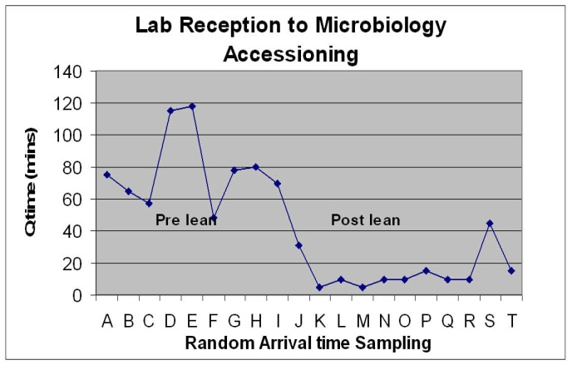
Время от приема в лаборатории до регистрации в Микробиологии
Случайные замеры длительности
После ПСБ
До ПСБ
Время (мин)
Таблица 3: Технологическая цепочка периода во время исследования, до и после применения ПСБ.
До ПСБ:  Не стандартизированы | После ПСБ:  Стандартизированы
1. Нехватка персонала на культурах крови в напряженные периоды работы. | 1. На период с 6:00 до 8:00 выделены дополнительные сотрудники.
2. Отсутствуют протоколы для последовательности действий. | 2. Протоколы устанавливают стандартизованный порядок работы.
3. Просмотр чашек с культурами для ранней постановки делается в разное время или слишком рано. | 3. Просмотр чашек с культурами делается в стандартное время, в 14:00 и в 16:30 (ранняя постановка биохимических анализов и анализов на чувствительность).
4. Положительный сигнал, от аппарата не контролируется дневной сменой, когда сотрудники находятся на других участках лаборатории. | 4. Частая проверка, чтобы раньше заметить положительный сигнал, когда работают на участках, удаленных от аппаратов BACTEC.

Рис. 1 (вверху), рис. 2 (внизу): Сокращение времени до загрузки культур крови в BACTEC.

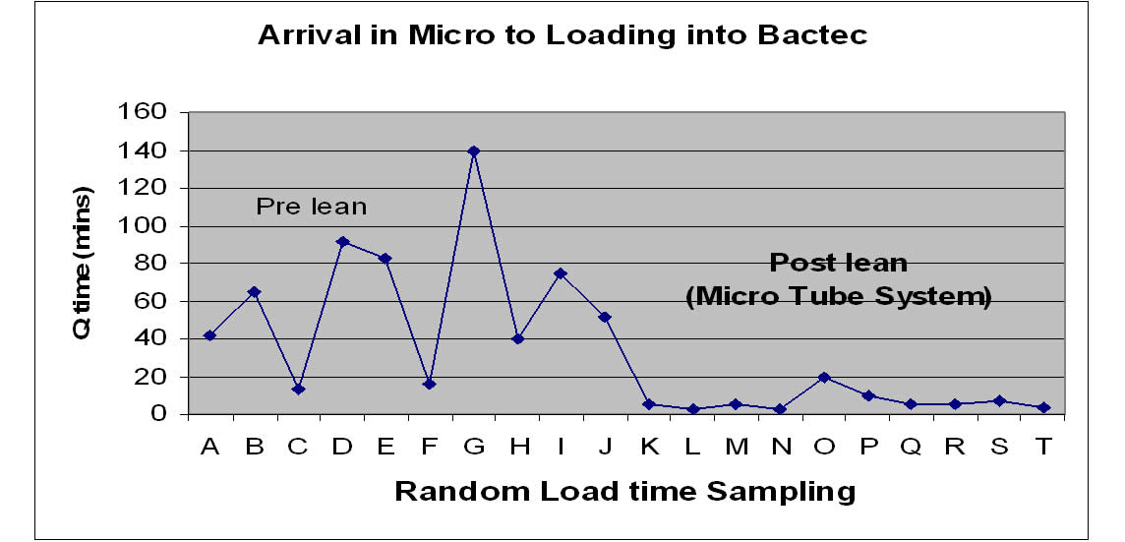
После ПСБ
До ПСБ
Время от прибытия в Микробиологию до загрузки в Bactec
Случайные замеры длительности
Время (мин)

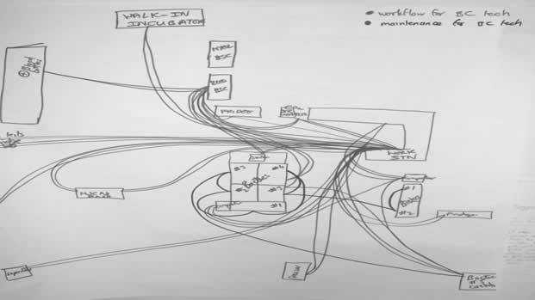
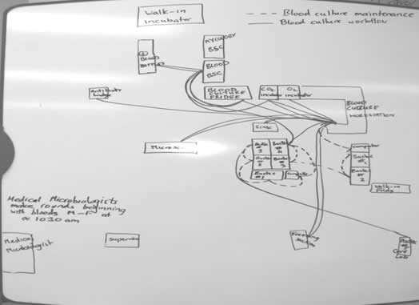
Диаграммы спагетти (вверху) иллюстрируют сокращение передвижений благодаря улучшенной планировке. Справа – до ПСБ, слева – после ПСБ.
Случайные замеры времени
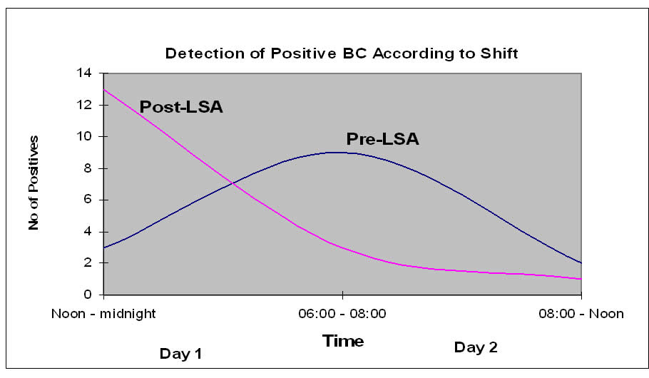
08:00–12:00
Выявление положительных культур крови по сменам работы
День 2
День 1
12:00–24:00
После ПСБ
До ПСБ
Время
Число положительных культур
Рис. 3 (слева). Ускоренная загрузка культур крови в BACTEC: больше положительных культур крови выявлено в обычное рабочее время, сокращение времени от сбора до первого позитивного результата.
Число положительных культур
До ПСБ
После ПСБ

Рис. 4 и 5 (внизу): Процент окончательных результатов, полученных в течение 24 часов после первичных положительных результатов, вырос с 19% до 40%.
День 1
12:00–24:00
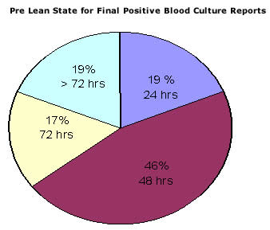
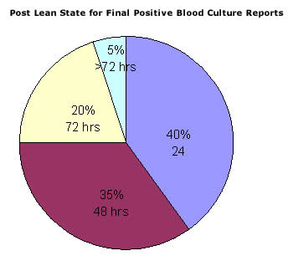
Ситуация до ПСБ для окончательных отчетов о положительных культурах крови
Ситуация после ПСБ для окончательных отчетов о положительных культурах крови

Приложение 15-В: Показатели качества и ИСО

ИСО 9001: 2000 (5.4.1)
Высшее руководство должно обеспечить, чтобы цели по качеству, включая те, которые необходимо выполнить для того, чтобы продукт соответствовал требованиям, были установлены для соответствующих функций и уровней организации. Цели по качеству должны быть измеряемыми и соответствовать руководящим принципам в отношении качества.

ИСО 9001:2000 (8.4)
Организация должна определить, собрать и проанализировать соответствующие данные, чтобы продемонстрировать адекватность и эффективность системы управления качеством, а также для того, чтобы оценить, где может быть проведено непрерывное улучшение ее эффективности. Эти данные должны включать информацию, полученную в результате отслеживания и измерений, а также из других подходящих источников. Анализ данных должен предоставить информацию, относящуюся к:

- удовлетворенности клиентов,
- соответствию продукта требованиям,
- характеристикам и тенденциям процессов и продуктов, включая возможности предупреждающих действий,
- поставщикам.

ИСО 15189:2003 (4.12.4)
Руководство лаборатории должно внедрить показатели качества для систематических отслеживания и оценки вклада лаборатории в лечение пациентов. Если эта программа выявит возможности для улучшения, руководство лаборатории должно их использовать вне зависимости от того, к какой сфере деятельности они относятся. Руководство лаборатории должно обеспечить участие лаборатории в мероприятиях по повышению качества, направленных на соответствующие участки и результаты лечения пациентов.

Приложение 15-Г: Примеры показателей качества

Совокупный процесс исследования (до, во время и после исследования) включает все действия, начиная с решения врача запросить анализ до получения им результатов анализа.

Приведенные ниже примеры показателей качества могут быть использованы для всего процесса лабораторного исследования.

- запрошенный анализ соответствует потребностям лечения
- соответствующим образом было получено согласие пациента
- запрос на анализ сопровождает каждую пробу
- оценка издержек и выигрыша для перечня лабораторных анализов
- идентификация пациентов и ее правильность
- подготовка пациентов к взятию проб
- подходящий контейнер для пробы
- правильное время сбора пробы
- успех венепункции
- сохранность пробы
- количество пробы
- транспортировка пробы
- правильность идентификации пробы
- условия хранения пробы
- контроль качества
- внешняя оценка качества или программа проверки компетентности
- время до получения первых результатов
- правильность отчетов о результатах
- достаточность информации для интерпретации лабораторных анализов
- время оборота или время до доставки отчета
- надежная передача отчетов с критическими значениями результатов анализов
- интерпретация результатов врачом
- контаминация пробы
- травмы или аварии в лаборатории
- компетенция лабораторных сотрудников
- удовлетворенность пациентов лабораторными услугами
- удовлетворенность врачей лабораторными услугами

